山东大学 计算机科学与技术 学院
计算机组成与设计 课程实验报告

学号：202300130234 | 姓名： 陈俊宏 |  | 班级： 4
实验题目：四位补码运算器
实验学时：2 |  | 实验日期：
实验目的：

实验软件和硬件环境：
软件环境：
Vivado软件、FPGA实验平台
硬件环境：
1.实验室台式机
2.FPGA服务器，PYNQ-Z2开发板
实验原理和方法：

实验步骤：
（1）原理图输入：根据电路图，连接好相应的部件
（2）管脚锁定：使用adpt_in\out进行
（3）原理图编译、适配和下载，原理图如图所示：
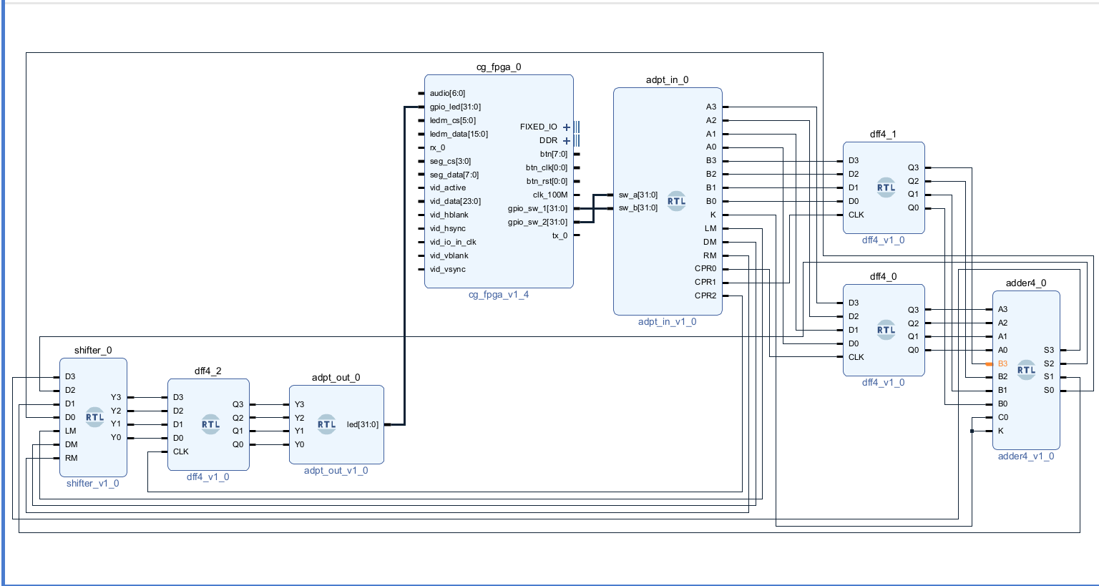
在实验平台上分析其正确性。

结论分析与体会：
这次的实验让我对于四位补码运算器有了一个深入的理解。懂得了如何将多种功能器件集成并统一规划使用。

该实验先用寄存器保存了输入的数据，再用加法器进行计算得出结果，然后再将加法结果运用移位器进行移位，最终得出结果并存放在寄存器中。

1+2=3

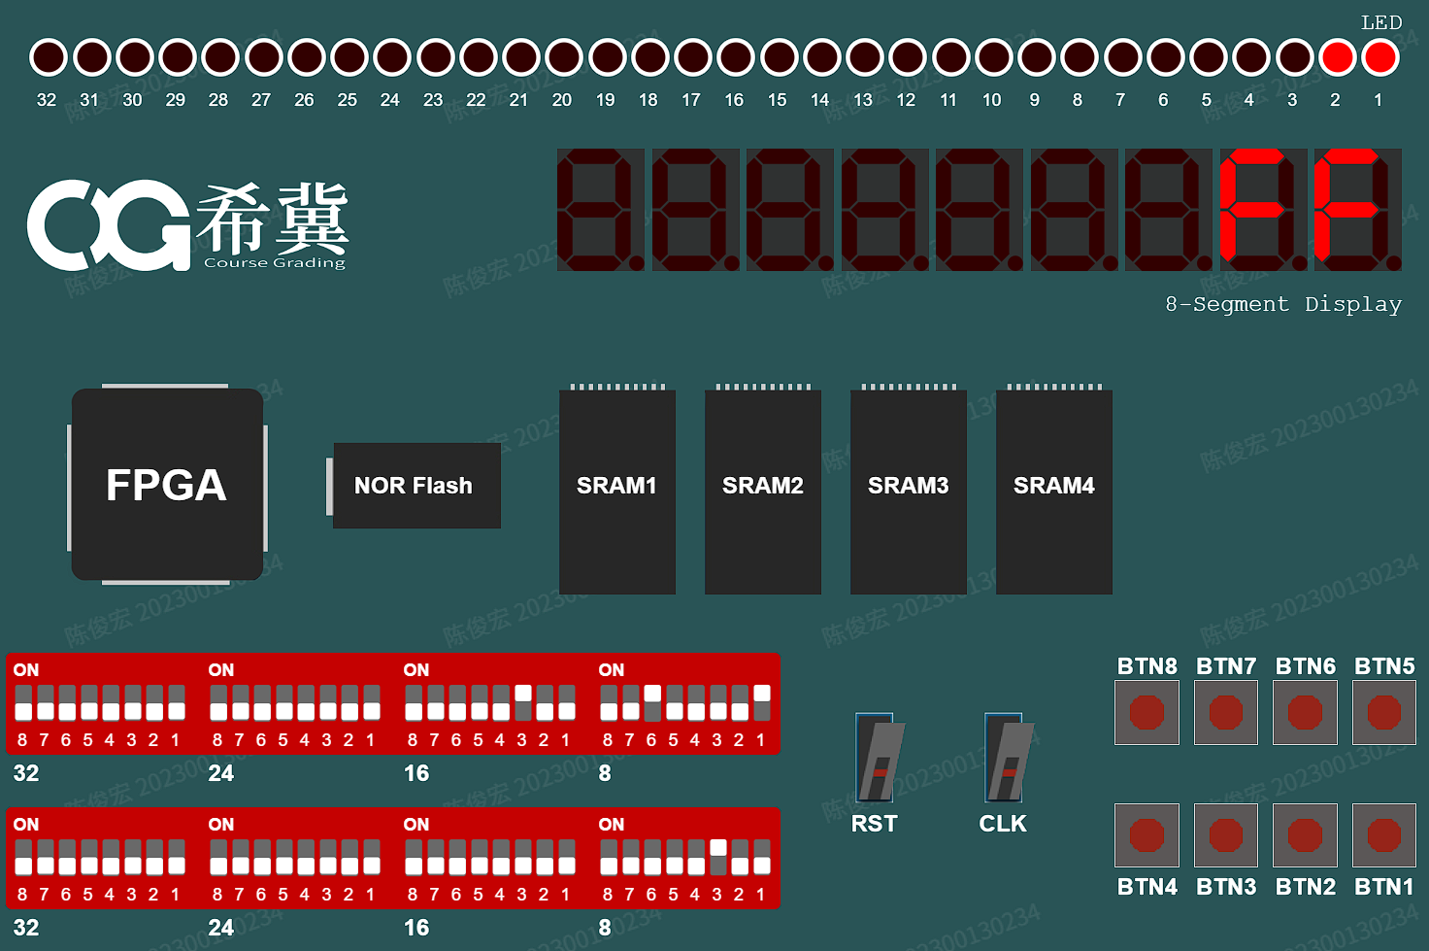
2-1
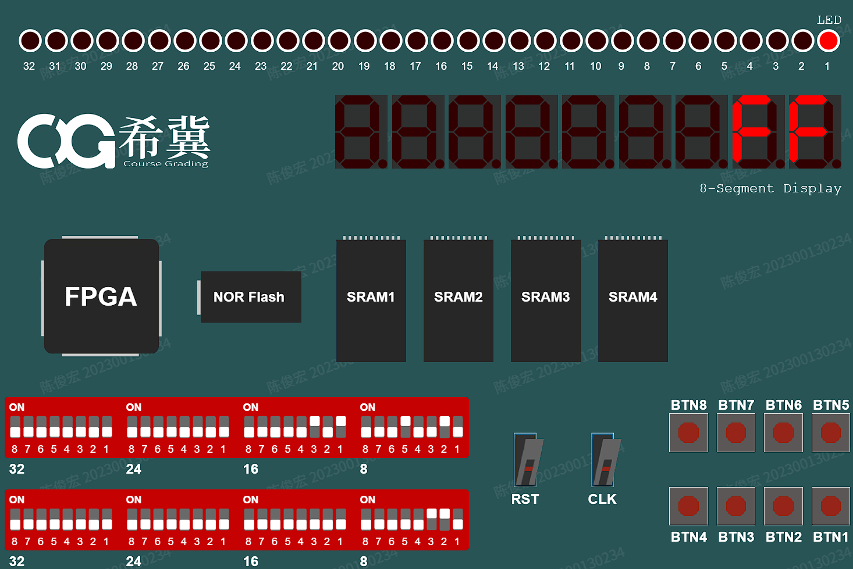

2-1，右移
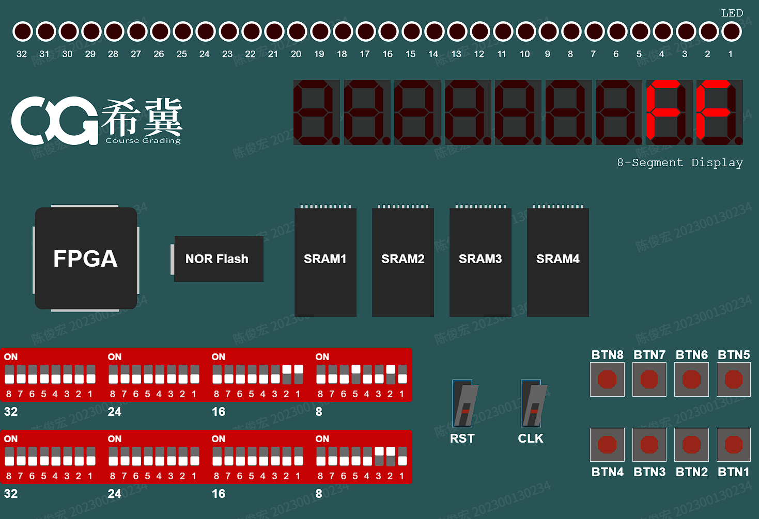

2-1，左移
